1. В справочнике не находит нужного сотрудника при поиске по фамилии или находит всех сотрудников с такой же или похожей фамилией.
Система может показывать всех сотрудников с похожими фамилиями, если не задана фильтрация по организации.
Решение:
1. Добавление организации в избранное:
- Откройте справочник сотрудников.
- В левой панели найдите вашу организацию в списке.
- Нажмите на иконку ★ рядом с названием организации, чтобы добавить её в избранное.
- Если вы работаете в подведомственной организации (например, филиале), добавьте в избранное также организацию-учредителя. Это сузит поиск до вашего структурного подразделения.

Зачем это нужно:
Фильтр по избранным организациям исключает сотрудников из других отделов/филиалов, повышая точность поиска. 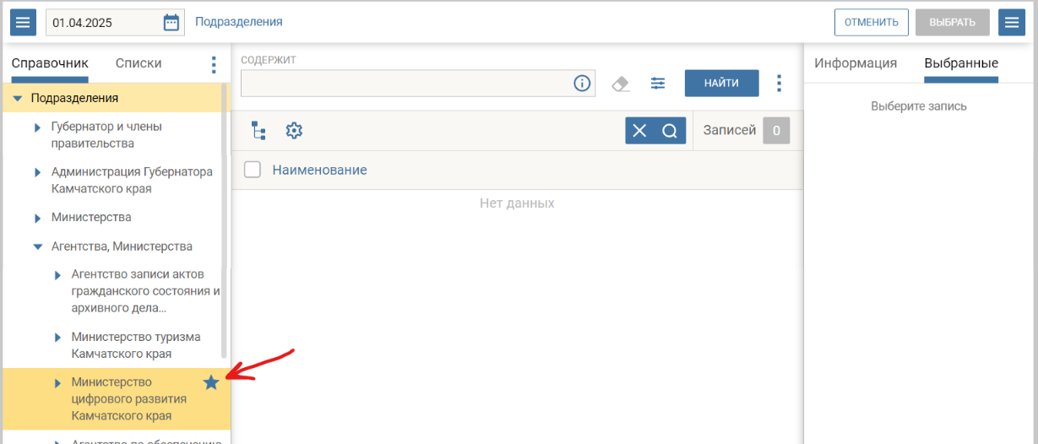

2. При направлении РКПД на подпись не появился PDF файл с типом «Основной»
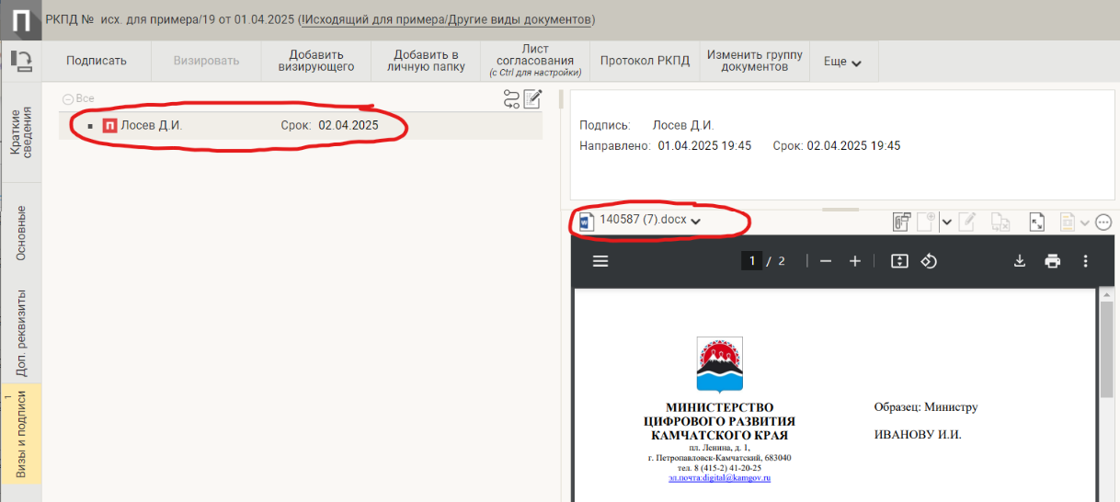
Причина:
Система не распознала файл как основной из-за ошибки автоматической классификации.
Решение:
1. Отзыв документа:
- Перейдите в раздел «Визы и подписи».
- Выделите должностное лицо, нажмите «Отозвать» в меню действий.
2. Назначение типа файла:
- Откройте документ и перейдите в «Управление файлами».
- Выберите сопроводительный документ, в выпадающем меню укажите тип «Основной».
3. Повторная отправка:
- Перейдите в раздел «Визы и подписи».
- Выделите должностное лицо, нажмите «Направить на подпись» в меню действий.
Если документ уже подписан:
- Создайте новую версию документа через «Действия → Создать новую версию», затем повторите шаги 2-3.

Важно:
Проверьте, что файл соответствует требованиям (название, формат, содержимое).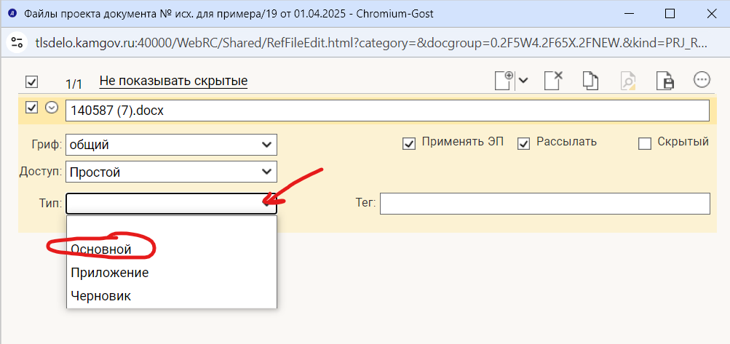

3. Если при создании резолюции, ваша резолюция отмечена синим цветом или появилась не в корректном месте вам необходимо:
1: Резолюция выделена синим или расположена неверно
Решение:
1. Удаление резолюции:
- Выделите резолюцию (кликните на неё, фон станет желтым).
- Нажмите «Удалить резолюцию».
- Если есть подчиненные резолюции, в появившемся окне выберите «Удалить все».
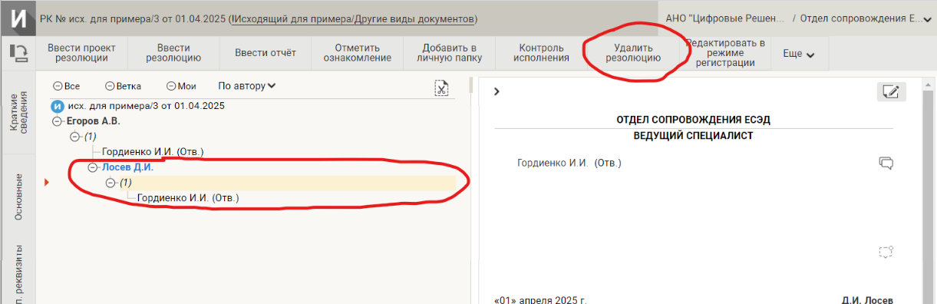

2. Создание новой резолюции:
- При добавлении резолюции в поле «Выбор резолюции, с которой связана ваша» укажите:
- «Резолюция первого уровня» — если она относится ко всему документу.
- Исполнителя вышестоящего поручения — для подчиненных резолюций (требует прав учетной записи руководителя).

Пояснение:
- Резолюция первого уровня — основное поручение, не привязанное к другим резолюциям.
- Подчиненные резолюции — детализация задач для конкретных исполнителей.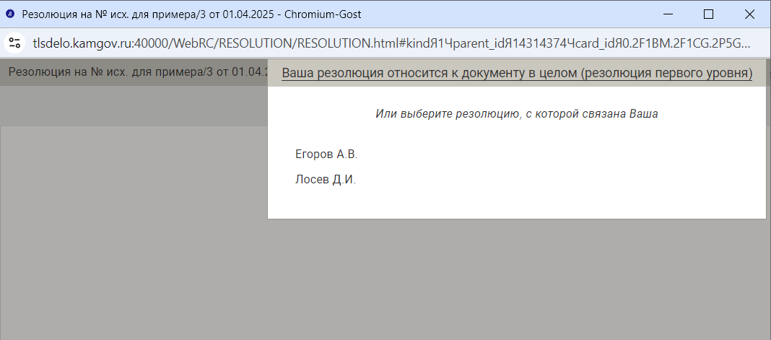

4. Проверка закладок в шаблоне документа
Почему это важно:
Закладки в шаблоне привязаны к прозрачным штампам (например, регистрационный номер, дата). Их отсутствие или ошибки в названиях приводят к сбоям при загрузке в систему.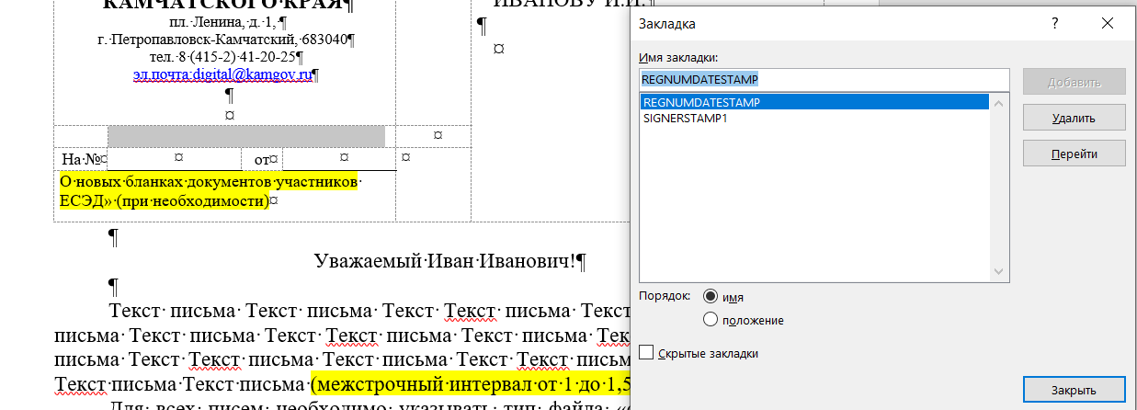

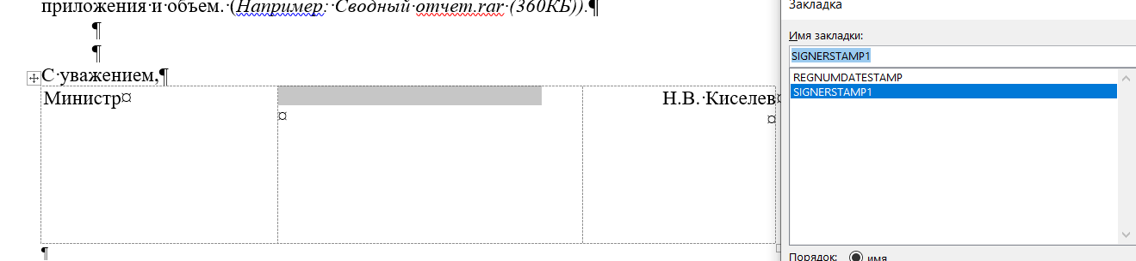
Инструкция:
1. Скачивание шаблона:
- Используйте только актуальные шаблоны с сайта https://esed.kamgov.ru/shablony-dokumentov.
2. Проверка закладок:
- Откройте шаблон в текстовом редакторе.
- Перейдите в меню «Вид» → «Навигация» (или «Закладки»).
- Убедитесь, что закладки соответствуют названиям из инструкции.
3. Корректировка документа:
- Если закладки отсутствуют или названы некорректно:
- Создайте новый документ из шаблона.
- Скопируйте только текст письма (без таблиц, штампов, колонтитулов).
- Не копируйте технические блоки — они должны остаться из исходного шаблона.
Ошибка при копировании:
Копирование всего содержимого переносит некорректные закладки. Используйте «Специальная вставка → Текст» (Ctrl+Shift+V).

!!! ВАЖНО !!!
- Для всех операций используйте актуальные версии браузеров (Chrome, Chromium Gost, Yandex).
- При повторяющихся ошибках обратитесь в службу технической поддрежки(диспетчер): 8(4152)21-51-70, mail: esed@kamgov.ru Дополнительные материалы ИС ЕСЭД Камчатского края на сайте https://esed.kamgov.ru/

